Таймер микропроцессорный двухканальный предназначен для формирования последовательности выдержек времени, которые используются для управления работой реверсивных пускателей.

1. ТЕХНИЧЕСКИЕ ХАРАКТЕРИСТИКИ

Напряжение питания ~ 230В (±10В), 50 Гц
Пределы установки времени работы одного реле 1 – 600 минут
Пределы установки длительности паузы 1 – 800 минут
Выходной управляющий сигнал переключающийся контакт
Нагрузочная способность контактов ~ 220В, 5А (АС-1)
Способ крепления щитовой (96х48 см)
Габариты (шир х выс х глуб) 96х48х100 мм
Размер окна 90х41 м
2. КОМПЛЕКТ ПОСТАВКИ

Таймер - 1 шт.
Технический паспорт - 1 шт.

3. УСТРОЙСТВО ПРИБОРА

Таймер состоит из корпуса на лицевой панели которого находятся светодиодные индикаторы и кнопки управления. На задней стенке установлен
клеммник для подключения напряжения питания и исполнительных устройств
Расположение контактов клеммников представлено на рис.1.

4. ПОДКЛЮЧЕНИЕ И ПРИНЦИП РАБОТЫ

Для подключения прибора подсоедините провода питания и исполнительных устройств к клеммнику в соответствии с рис.1. При присоединении внешних коммутирующих приборов цепи управления ими необходимо защищать предо-хранителями на ток не более 1А.
После включения прибора в течение первых десяти секунд на табло мигают прочерки, в это время возможно изменение уставок прибора. Если уставки изменены не были, устройство начинает отработку программы, с индикацией времени оставшегося до конца выдержки, при этом мигает точка в правом разряде
Переход в режим изменения уставок происходит нажатием кнопки «Р».
В этом режиме на индикаторе мигающими цифрами показывается значение уставок времени. Их величина изменяется кнопками << или >>.
Уставки на табло обозначаются, соответственно:
У2 – Время работы одного реле
У3 – Длительность паузы
Изменение уставок во время работы: Первое нажатие на кнопку "S" останавливает отсчёт, выключает реле и появляется надпись End. Второе нажатие на кнопку "S" переводит прибор в режим изменения уставок (горят прочерки), если в течении 10 сек. нажатие на кнопки не производится прибор перейдёт в режим отсчёта используя последние уставки. После отработки общего времени выдержки или остановки кнопкой "S" нагрузка будет отключена и прибор перейдёт в режим ожидания (надпись End), для перехода в режим корректировки уставок необходимо нажать кнопку "S". В процессе отсчета кнопкой «Р» можно выбрать режим индикации оставшегося, текущего или реального времени.

5. МЕРЫ БЕЗОПАСНОСТИ

При подключении таймера и работе с ним тщательно соблюдайте все правила обращения с эл. приборами и требования техники безопасности.
Внимательно следите за надежностью и исправностью изоляции силовых
и сигнальных проводов. Неисправность изоляции может привести к поражению электрическим током и выходу устройства из строя
После первого включения прибора несколько дней наблюдайте за его работой, при появлении дыма, запаха гари или других явных признаках неисправности, выключите изделие и обратитесь к производителю.
Периодически, особенно в первые недели эксплуатации, проверяйте надёжность крепления силовых проводов и подтягивайте слабо закрученные винты. Ненадежное крепление проводов может привести к пожару.

6. ГАРАНТИЙНЫЕ ОБЯЗАТЕЛЬСТВА

Предприятие гарантирует бесплатный ремонт или замену неисправного таймера в течение одного года со дня продажи.
Гарантия не распространяется на приборы с повреждениями, изменениями
схемы, потерей внешнего вида, нарушениями пломбы или контрольной ленты и вышедшие из строя по вине потребителя.
Гарантийный ремонт производится, как правило, в течение 7 рабочих дней после личного обращения покупателя в организацию-производитель.

Дата продажи " " …………………………………………. г.

ООО "Первый электронный завод"
190005 г. Санкт-Петербург, наб. Обводного канала, д. 118 а, лит. Б
Тел. (812) 363-14-43, 923-09-37, 980-82-08
www.thermoregulator.ru

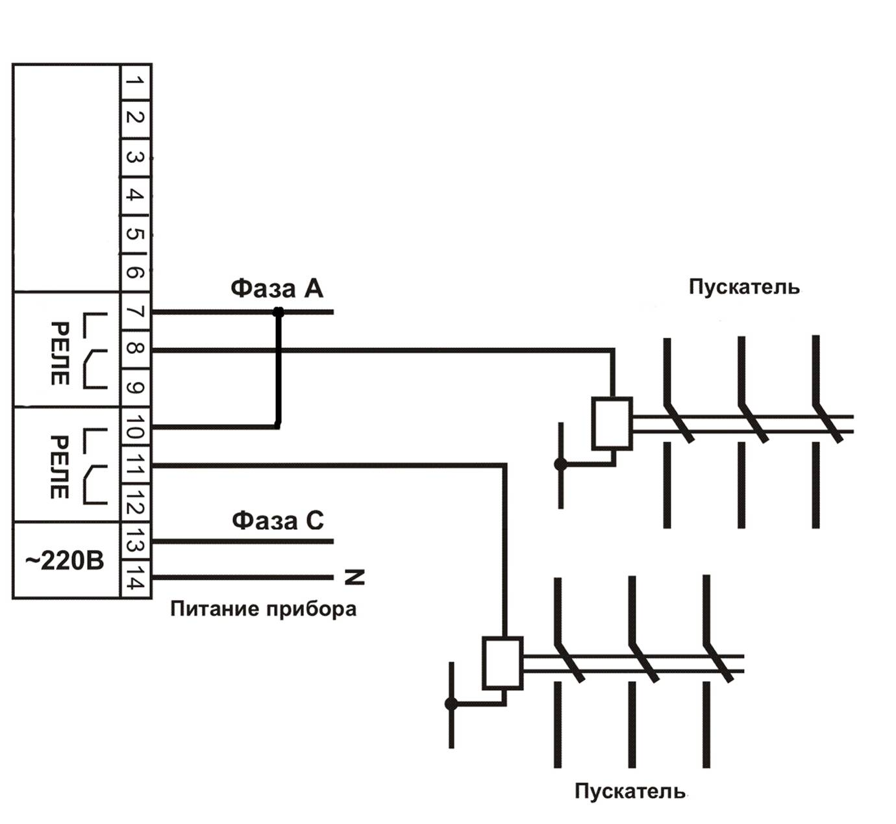

Рис.1. Вариант подключения прибора.

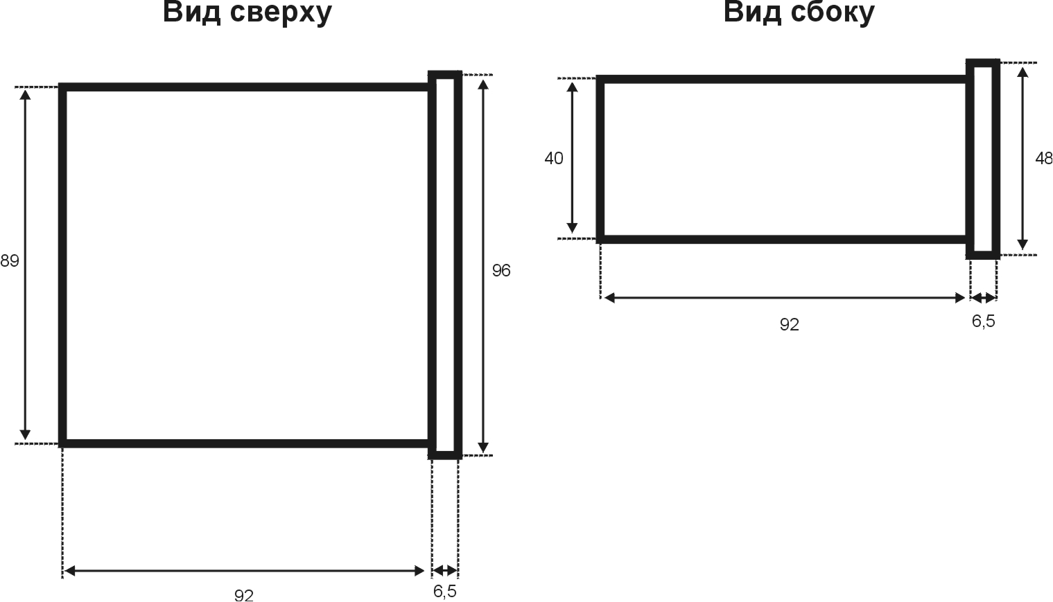

Рис.2. Габаритные размеры корпуса.

Таймер
электронный
микропроцессорный
двухканальный
циклический

МПТ-21

Санкт-Петербург

